awesome-align使用说明
本模型采用的awesome-align模型，其原理主要是利用多语言bert对词进行词对齐提取，原理和算法部分内容详见知乎。。。，本项目主要用于对汽修领域的中英文数据集进行对齐操作。中英文对齐对于汽修专业词典库构建机器翻译有着重要的作用。
原论文地址：https://arxiv.org/abs/2101.08231
原论文代码：https://github.com/neulab/awesome-align

工程代码目录及运行环境
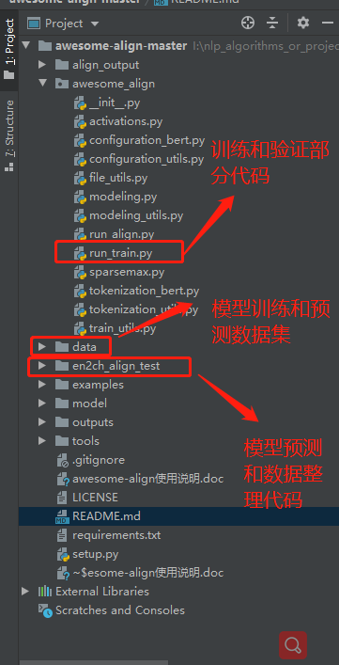
模型运行环境cuda 11.6 显存12G，使用显卡为RTX3060，环境详见requirements.txt，详细配置文档见本模型的官方文档README，电脑win使用的conda环境align,python3.8

数据处理
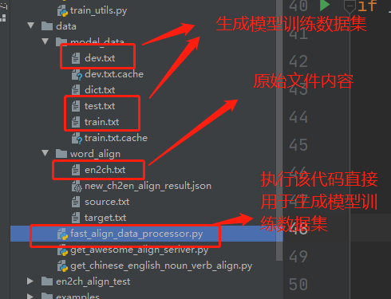
原始数据集格式
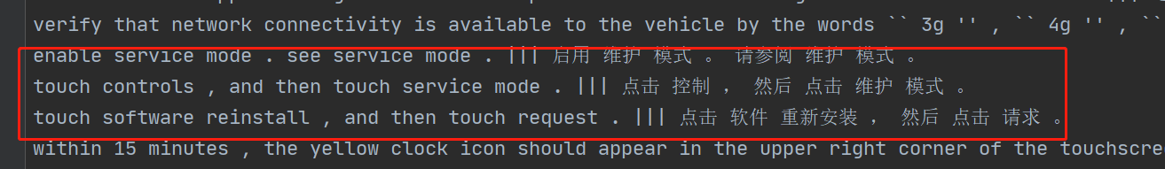

模型训练
模型训练的代码awesome_align/run_train.py
这里需要选择模型名称模型和config"bert-base-multilingual-cased"，论文中比较好的模型为“lm-mlm-100-1280”。

模型预测
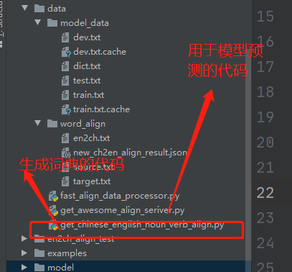

模型部署

后期维护

